Беляков А.Ю.

Репозиторий с материалами к практике:

<https://github.com/permCoding/practice-nodejs>

(смотреть в папке с вашим годом практики:

постановку задачи, шаблон Отчёта

и другие полезные материалы.

Методическое пособие

**Проектно-технологическая практика**

Тема: Автоматизация разработки и тестирования

реляционной базы данных

Оглавление

|  |  |
| --- | --- |
| Введение | 2 |
| Анализ бизнес-процесса | 3 |
| Разработка информационной системы | 6 |
| Используемые технологии | 6 |
| Архитектура приложения | 6 |
| Дерево директорий приложения | 7 |
| Интерфейс пользователя | 7 |
| Результаты проектно-технологической практики | 8 |
| Постраничное описание и содержание Отчёта | 9 |
| Приложение А. Техническое задание | 10 |
| Приложение Б. Титульный лист | 15 |
|  |  |

**Введение**

Данная практика посвящена рассмотрению автоматизации бизнес-процессов и выполнению этапов, связанных с разработкой программной реализации.

Этапы автоматизации бизнес-процесса:

* исследуем предприятие;
* выбираем плохо автоматизированный процесс;
* составляем модели процесса «как-есть» и «как-будет»;
* **составляем Техническое Задание на разработку информационной системы;**
* **разрабатываем прототип и проводим апробацию;**
* разрабатываем программную реализацию;
* тестируем, внедряем.

Из приведённой последовательности этапов на данной практике будут задействованы:

* составление Технического задания;
* разработка прототипа;
* апробация информационной системы.

В данную задачу будут интегрированы такие вопросы проектирования и программирования как: архитектура web-приложения, MVC-паттерн проектирования, организация обмена данными между программой и базой данных, регистрация и авторизация пользователя, передача параметров и данных между формами приложения, хеширование паролей пользователей.

**Анализ бизнес-процесса**

Рассмотрим бизнес-процесс работы с клиентами. Важная составная часть его это обратная связь от клиентов о продукции, об услугах, об оказанном сервисе.

**Отзывы клиентов** — обратная связь от пользователей на ваши продукты или услуги и обязательный атрибут бизнеса. Однако компании не всегда понимают их значение: не собирают, реагируют только на положительные отклики и не работают с негативными. Такой подход — ошибка.

Отзывы формируют лояльность клиента, информируют пользователей о продукте нативно, помогают выявить недостатки, улучшить продукт и принести компании увеличение продаж.

Подавляющее большинство покупателей читают отзывы перед покупкой, поэтому игнорировать обратную связь от клиентов не стоит.

Отзывы формируют доверие клиента. Продукт без отзывов вызывает опасения. Продукт исключительно с положительными отзывами - недоверие. Если компания на своём сайте публикуют только положительные отзывы, то пользователи уходят на независимые площадки, типа Otzovik.com или Яндекс.Маркет, просматривают соцсети или ролики видео-блоггеров.

Недобросовестные компании игнорируют и удаляют негативные отзывы, но такой подход только раздражает клиентов.

Отзывы покупателей — это ещё и увеличение объёма продаж. Девять из десяти заказов онлайн делаются людьми после изучения отзывов. Хороший подробный комментарий убедительнее любой рекламной кампании. Он помогает клиентам понять, подойдёт ли им товар. Исследование «AliExpress Россия» показало, что с такой целью к чужому мнению обращаются 65% покупателей. Через рассказы пользователей люди находят ту информацию, которой нет в стандартном описании. Например, пользовательский опыт эксплуатации продукта.

В основе сервисов бронирования отелей и посуточного жилья именно отзывы. Никакие описания и красивые фотографии не спасут, если кто-то напишет о тараканах в номере.

**Как мотивировать клиентов написать отзыв о компании, продуктах и услугах?**

Можно просить и часто напоминать, но пользователи в потоке дел забудут о вас или не захотят тратить время на обратную связь. Тогда поможет благодарность за отзыв в виде бонуса.

**Что можно предложить клиентам за обратную связь:**

Скидку на следующий заказ или подарок. Если скидка на сопутствующий товар, то вы ещё сделаете допродажу.

Бонус за рекомендацию в соцсетях или конкретному человеку. Если клиент опубликует отзыв на своей странице или расскажет о вас знакомому (например, отправит промокод или реферальную ссылку), то опять же получит скидку, баллы на бонусный счёт по программе лояльности, подарок или бесплатную услугу.

Конкурс на самый лучший, подробный, креативный отзыв о продукте, например, в виде обзора.

Также можно показывать другие отклики. Здесь работает принцип социального доказательства, когда люди принимают решения или делают что-то, потому что смотрят на окружающих.

**Что важно при сборе отзывов?**

***Оставить отзыв должно быть максимально просто и быстро***.

Например, на сервисе «Кинопоиск» нельзя не заметить раздел оценки фильма, а поставить её очень просто.

***Обязательно благодарите клиентов за отзыв***.

На вас потратили своё время, оцените это и получите в ответ плюс к лояльности.

***Не пишите заказные отзывы***.

Это заметно и вызывает только негативные эмоции. Особенно если недавно вы получили плохие комментарии и сразу же решили перекрыть их несколькими позитивными. Также подозрительными будут сотни отзывов о молодой компании, которая только что появилась на рынке.

***Объясните, что вы хотите получить от пользователя в отзыве***:

фото продукта, детальность описания. Общие фразы в отклике не вызывают доверия, они остаются бесполезными для компании.

«Мне всё понравилось. Рекомендую», — неудачный отзыв. Почему понравилось? Какие особенности товара или услуги? Аналогично с «мне не понравилось». Что именно? Чтобы получать развёрнутые ответы, клиенту нужно дать подсказку через вопросы.

**Примеры вопросов, которые вы можете задать:**

Почему вы выбрали именно наш продукт?

Какую проблему вы хотели решить с помощью нашего продукта? Какой был результат?

Какие ожидания были у вас от продукта и оправдал ли он их?

Стали бы вы рекомендовать наш продукт?

Что бы вы улучшили в нашем продукте? Что вам больше всего понравилось и менять не нужно?

**Преимущества сбора отзывов клиентов**

Хорошо продаётся продукт, который делает пользователя счастливым — решает его проблему и закрывает потребность. Узнать, сработал ли ваш продукт, вы можете только от потребителей. Поэтому на вопрос, как повысить продажи, ответят отзывы покупателей.

**Что вы получаете, когда собираете и анализируете отклики клиентов**:

*Обратная связь поможет довести ваш продукт или услугу до совершенства.* Вы узнаете, что нравится вашим клиентам, а что их раздражает, что мешает пользоваться вашим продуктом. Отзывы подарят неожиданные инсайты.

*Повышение лояльности покупателей.* Спрашивать отзывы и реагировать на них — это способ показать, что вы слышите клиента и готовы ответить на его ожидания. Плохие отклики нужно отрабатывать, а не игнорировать. Правильный ответ и разбор ситуации способны превратить недовольного клиента в адвоката бренда. Другие пользователи увидят ответ и узнают, что ваша компания не безразлична к проблемам клиентов — это плюс к лояльности.

*Отзывы выявляют «дыры» в продукте или услуге и закрывать их.* Если при запуске продукта вы можете опираться на маркетинговые исследования, то в процессе их дополняют именно отзывы. Через них вы изучите поведение потребителей в отношении вашего продукта в реальности, а не в смоделированной ситуации.

*Возвращение клиентов и повышение дохода.* Если покупатель разочаровался в продукте, получил некачественную услугу и пишет об этом, то ответ не только уменьшит негатив, но и вернет клиента. Как? Предложите всё исправить и сделайте это на 100%. Тогда клиент снова купит у вас, а ещё порекомендует ваш продукт своим друзьям и знакомым.

*Формирование будущих стратегий компании* на основе обратной связи от клиентов и создание продуктов под потребности людей.

*Дополнительное продвижение.* Отзывы - это уникальный контент с упоминанием вашего бренда, который не повторяется в описаниях на разных сайтах. Берите отзывы на свой сайт и используйте на страницах в соцсетях.

База отзывов может стать частью CRM-системы – системы управления взаимоотношениями с клиентами. Это не только дополнение клиентской базы, но и подход к увеличению продаж услуг и продуктов. С помощью обратной связи вы поймете, как работает ваш продукт или услуга, какие есть недостатки, чего действительно хотят пользователи. Тогда вы улучшите продукт или услугу и доработаете их до ожиданий клиентов.

**Разработка информационной системы**

В рамках практики будет разработано web-приложение "**Отзывы на продукт**".

**Используемые технологии:**

|  |  |
| --- | --- |
| * Nodejs * Express * ejs * MVC * csv * json | * re * SQLite * html * css * lodash |

**Архитектура приложения** основана на паттерне проектирования **MVC** (Model-View-Controller).

Составные части паттерна:

**model** - модель - это часть архитектуры приложения:

- включает в себя бизнес-логику приложения (классы, методы, функции обработки данных);

- модель "не знает" о контроллерах и представлениях, не ориентируется на них;

- данные модели могут быть представлены таблицами базы данных или файлами XML, JSON, csv;

- это может быть просто набор объектов или функций для реализации логика приложения.

**view** - представление - это часть архитектуры приложения (примеры представления: HTML-страница, WPF форма, Windows Form):

- отвечает за визуальное отображение данных, полученных от модели

- представление может читать данные, но не может записывать или изменять их

- представление может иметь программный код, который реализует логику отображения данных

**controller** - контроллер - это часть архитектуры приложения:

- совокупность обработчиков событий представления

- принимает события от представления

- отдаёт событие на обработку в модель

- возвращает пользователю обновлённое представление

- или выбирает какое именно представление должно быть отображено в ответ.

**Дерево директорий** приложения:

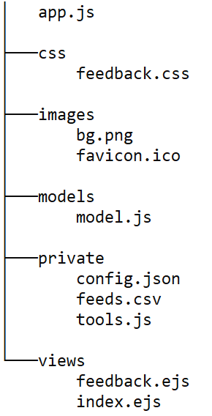

**Организация интерфейса пользователя** и функционал визуальных форм приложения.

Главная форма приложения:

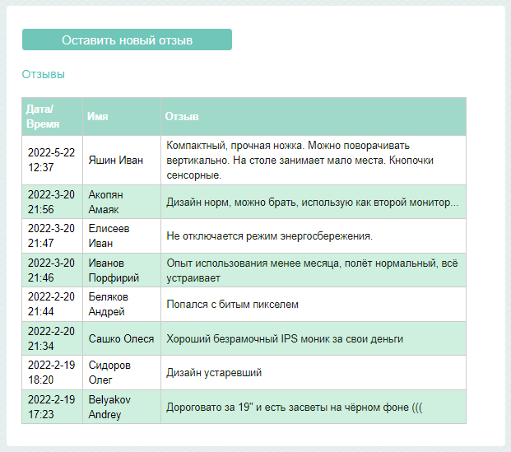

Форма отзыва:

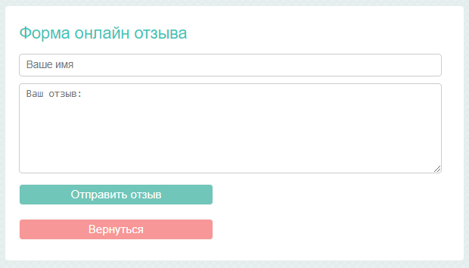

**Результаты проектно-технологической практики**

**Закрепление умений и навыков по выполнению программной реализации:**

* проектировать и разрабатывать архитектуру web-приложения;
* передавать данные с формы на форму;
* возвращаться с дочерней формы на родительскую;
* проверять соединение с базой данных;
* делать SQL-запросы с параметрами;
* хешировать пароли;
* запускать методы по обработке данных синхронно или асинхронно.

**По результатам проектно-технологической практики** нужно сдать:

* ***базу данных*** с таблицами и связями (для SQLite это может быть файл *.sql) или ***файлы с данными*** (csv, json, xml) – преподаватель во время постановки задачи на практику указывает как хранить данные;
* программную реализацию с функционалом (ссылка на приватный репозиторий студента - автора);
* отчёт об учебной практике (электронный и бумажный вариант).
* ***репозиторий*** *(не для всех групп обязательно, по указанию преподавателя) создаёт студент и туда размещает программный код, данные для работы приложения и Отчёт, ссылку присылает преподавателю;*
* ***отчёт электронный*** *(*.docx, *.pdf) поместить в репозиторий заблаговременно для предварительной проверки и указания замечаний;*
* ***отчёт бумажный*** *(с учтёнными замечаниями) принести с собой в последний день на защиту.*

**Постраничное описание и содержание Отчёта:**

* Титул – 1 стр.
* Содержание – 1 стр.
* Постановка задачи на проектирование информационной системы – 1 стр.
* Анализ технологий проектирования

обзор технологий для хранения данных csv-файлы, json-файлы, базы данных (например, SQLite, MySQL, PostgreSQL) – 2-3 стр.

обзор языков программирования (например, C#, Python, Node.js) – 2-3 стр.

описание паттерна MVC – 1-2 стр.

* Реализация функционала информационной системы

логическая модель базы данных (схема и описание к ней) или описание структур для хранения данных (csv, json, xml) – 1 стр.

описание SQL-запросов к базе данных или методов для обработки csv, json, xml – 1-2 стр.

интерфейс пользователя – скриншоты программы с описанием как пользоваться, последовательность переходов между окнами – 1-3 стр.

регистрация и авторизация (при наличии) – описание программной реализации с Листингами кода – 2-3 стр.

хеширование (при наличии) – описание программной реализации с Листингами кода – 2-3 стр.

* Заключение – описание что сделано, выводы об эффективности автоматизации и перспективы дальнейшей разработки – 1 стр.
* Список источников – 1 стр.
* Приложение А. Техническое задание. – 5-7 стр.
* Приложение Б. Программный код. – 5-10 стр.

**Этапы проектно-технологической практики:**

* 1 день – выдача задания на Учебную практику, обсуждение порядка разработки;
* 2 день – проверка промежуточных результатов, обсуждение дальнейшей работы;
* 3 день – проверка итоговых результатов, подведение итогов.

Приложение А

наименование организации – разработчика ТЗ на АС

УТВЕРЖДАЮ

Руководитель

(должность, наименование предприятия – заказчика АС)

Личная подпись Расшифровка подписи

(печать)

Дата

УТВЕРЖДАЮ

Руководитель

(должность, наименование предприятия – разработчик АС)

Личная подпись Расшифровка подписи

(печать)

Дата

наименование вида АС

наименование объекта автоматизации

сокращённое наименование АС

**ТЕХНИЧЕСКОЕ ЗАДАНИЕ**

На листах

Действует с

202_

1. Общие сведения
2. Наименование системы

Полное наименование разрабатываемой системы – «Название Вашего приложения».

Краткое наименование – «Краткое Название Вашего приложения».

1. Наименование заказчика и исполнителя

Организация: ФГБОУ ВО Пермский ГАТУ.

Адрес: ул. Петропавловская, 23.

Телефон: +7 (342) 217-90-66;

Исполнитель: ___________ __________ _______________.

1. Плановые сроки начала и окончания работ

Дата начала работ: __.__.202_.

Дата окончания работ: __.__.202_.

1. Назначение и цели создания системы

К целям создания приложения «Отзывы на продукт» можно отнести (дальше самостоятельно укажите пункты, которые характеризуют Ваше приложение – эти пункты приведены для примера):

* улучшение оперативного взаимодействия и интеграция модулей;
* автоматизация опроса сотрудников и студентов университета;
* … … … … .

Достижение целей приведёт к следующим положительным результатам:

* … … … … ;
* … … … … ;
* … … … … ;
* … … … … .

1. Характеристика объекта автоматизации

Объектом автоматизации является подсистема организационной коммуникации интернет-сайта по продажам продукции.

1. Требования к системе

Общие требования к приложению «Отзывы на продукт» являются:

* надёжность и работоспособность;
* интуитивно понятный интерфейс;
* лицензионная чистота – применение средств в рамках общего лицензионного соглашения касательно корпоративного портала;
* соблюдение информационной безопасности и разграничение прав доступа к данным.

1. Требования к способам и средствам связи для информационного обмена между компонентами

Для обеспечения информационного обмена компоненты подсистемы должны взаимодействовать с объединённой информационной базой данных. Благодаря хранению данных в различных схемах, таких как продукция или отзывы приложение «Отзывы на продукт» может объединить эти данные, представив их как единый информационный поток.

1. Перспективы развития, модернизация системы

Дальнейшим развитием приложения «Отзывы на продукт» может быть объединение иных подсистем интернет-сайта.

1. Требования к квалификации персонала и режиму его работы

Для обеспечения максимальной работоспособности пользователей должны устанавливаться перерывы:

* через 2 часа после начала смены и через 1,5–2 часа продолжительностью 15 минут;
* через каждый час работы продолжительностью 10 минут

Для эксплуатации приложения «Отзывы на продукт» определены следующие роли:

* системный администратор – должен быть квалифицированным специалистом с практическим опытом выполнения работ по администрированию программных и технических средств. В обязанности входит: установка, модернизация, настройка программного обеспечения, ведение учётных записей портала;
* администратор баз данных – должен быть квалифицированным специалистом с практическим опытом выполнения работ по администрированию СУБД, проектированию БД, оптимизации производительности, разграничению прав и ролей, а также резервного копирования и обеспечение целостности БД;
* пользователь интернет-сайта – должен иметь опыт работы с персональным компьютером на уровне начинающего пользователя и свободно осуществлять базовые действия по добавлению или изменению информации посредством браузера с доступом в интернет.

1. Требования к надёжности технических средств и программного обеспечения

Надёжность по отношению к техническим средствам должна обеспечиваться использованием в системе средств повышенной отказоустойчивости и их резервированием, а также дублированием носителей информационных банков данных.

Надёжность программного комплекса обеспечивается использованием сертифицированных операционных систем, общесистемных программных средств и инструментальных программных систем, используемых при разработке программного обеспечения. Само программное обеспечение должно обеспечивать защиту от некорректных действий пользователей и ошибочных исходных данных.

1. Требования к безопасности

Разрабатываемое приложение «Отзывы на продукт» должно обеспечивать безопасный доступ к данным, предотвращая несанкционированный доступ или модифицирование данных. Модуль аутентификации должен обеспечивать защищённый доступ ко всему программному интерфейсу приложения, за исключением статичной формы авторизации в системе предоставляя возможность пройти аутентификацию в корпоративном портале при помощи логина и пароля.

Также при разработке модуля необходимо соблюдать разграничение прав на публикацию информации отправителю должны быть доступны только те адресаты, которые относятся к его зоне ответственности.

1. Требования по эргономике и технической эстетике

Модуль должен иметь удобный и интуитивно понятный графический пользовательский интерфейс. Диалоговый интерфейс должен соблюдать контекст подсистемы организационной коммуникации университета и управления в целом, тем самым действия конечного пользователя должны быть ясны и знакомы.

Пользовательский интерфейс модуля также должен аккомпанировать цветовой гамме и общему стилю корпоративного портала.

1. Требования к программному обеспечению

При проектировании приложения «Отзывы на продукт» необходимо эффективно использовать веб-фреймворк Express.js, в качестве серверного окружения - программную платформу Node.js, а для хранения данных СУБД PostgreSQL (MySQL, SQLite – по выбору разработчика).

1. Требования к техническому обеспечению

Техническое обеспечение системы должно максимально и наиболее эффективно использовать существующее в отделе автоматизации оборудование:

* процессор – 2х Intel Xeon 3.7 ГГц;
* оперативная память – 32 ГБ;
* дисковая система – 1ТБ;
* сетевой адаптер – 1 Гб/с.

1. Порядок контроля и приёмки системы

Приёмо-сдаточные испытания системы проводятся с привлечением сотрудников отдела автоматизации. По результатам опытной эксплуатации оформляется акт о приёме работ. Акт содержит заключение о соответствии системы техническому заданию.

1. Требования к составу и содержанию работ подготовки объекта автоматизации к вводу системы в действие

При подготовке к вводу в эксплуатацию приложения «Отзывы на продукт» отдел управления информатизации должен обеспечить выполнение следующих работ:

* определить подразделение и ответственных должностных лиц для внедрения информационного модуля;
* обеспечить пользователей руководством, которое поможет быстрее освоить внедрённый модуль;
* провести опытную эксплуатацию приложения «Отзывы на продукт».

Приложение Б

Министерство науки и высшего образования Российской Федерации

Федеральное государственное бюджетное образовательное учреждение

высшего образования «Пермский государственный аграрно-технологический

университет имени академика Д.Н. Прянишникова»

Кафедра Информационных технологий

и программной инженерии

**ОТЧЁТ ПО УЧЕБНОЙ ПРАКТИКЕ**

(проектно-технологическая практика)

на тему: «Разработка информационной системы

для автоматизации бизнес-процесса»

Выполнил:

студент группы ПИб-xxxx

направления подготовки

09.03.03 Прикладная информатика

Иванов Иван Иванович

Проверил:

доцент кафедры ИТиПИ, к.т.н., доцент

Беляков Андрей Юрьевич

Пермь – 202__